Федеральное государственное бюджетное образовательное учреждение

высшего образования

«Уфимский государственный нефтяной технический университет»

Кафедра вычислительной техники и инженерной кибернетики

Лабораторная работа №2

по дисциплине Информационная безопасность

Количественная оценка стойкости парольной защиты

Вариант 24

Выполнил: студент гр. БПОи-16-01 Камалов К.И.

Проверил: кандидат технических наук, доцент Агишев Т.Х.

Уфа, 2019

**Цель работы:** реализация простейшего генератора паролей, обладающего требуемой стой-костью к взлому.

**Порядок выполнения работы:**

1. Язык программирования – JavaScript
2. На Написать программу-генератор паролей, в соответствие с требова-ниями Вашего варианта. Программа должна выполнять следующие дей-ствия:
3. Ввод идентификатора пользователя с клавиатуры. Данный иденти-фикатор представляет собой последовательность символов , где N – количество символов идентификатора (может быть любым), - i – ый сим-вол идентификатора пользователя.
4. Формирование пароля пользователя для данного иден-тификатора, где M – количество символов пароля, соответствующее Вашему варианту, и вывод его на экран. Алгоритм получения символов пароля указан в перечне требований Таблицы 1 для Вашего варианта.

|  |  |  |
| --- | --- | --- |
| 24 | 10 | 1.  - случайные цифры, где .  2.  - случайные большие буквы английского алфавита.  3.  - случайные малые буквы русского алфавита. |

Программа – генератор паролей пользователя:

var password = "";

var Iden = prompt("Введите идентификатор");

document.getElementById("I").innerHTML = Iden;

var N = Iden.length;

document.getElementById("N").innerHTML = N;

var Q = N % 6;

var b1 = String.fromCharCode(randomIntFromInterval(65, 90));

document.getElementById("2").innerHTML += 'b(1) = ' + b1 + ' ';

password += b1;

var b2 = String.fromCharCode(randomIntFromInterval(65, 90));

document.getElementById("2").innerHTML += 'b(2) = ' + b2 + ' ';

password += b2;

var bi = "";

for (var i = 3; i < 10-Q; i++) {

bi = String.fromCharCode(randomIntFromInterval(1073, 1103));

document.getElementById("3").innerHTML += 'b(' + i + ') = ' + bi + ' ';

password += bi;

}

for (var i = 10 - Q; i <= 10; i++) {

bi = randomIntFromInterval(0, 9);

document.getElementById("1").innerHTML += 'b(' + i + ') = ' + bi + ' ';

password += bi;

}

document.getElementById("password").innerHTML = password;

Результаты работы программы:

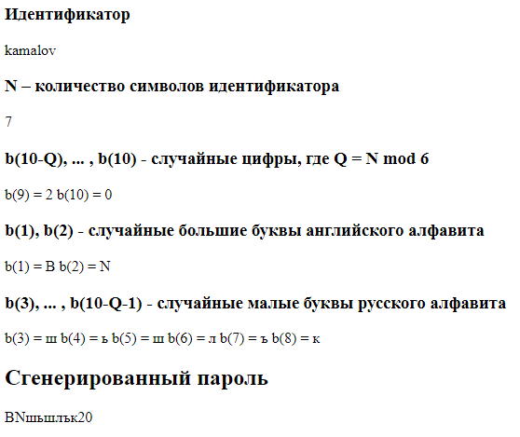

**Ответы на контрольные вопросы:**

3.1 В чем преимущество программных генераторов паролей по сравне-нию с выбором паролей человеком (пользователем либо администратором)?

Для более высокой степени защищенности, задача выбора паролей для пользователей должна решаться не человеком, а некоторой программой – генератором паролей, так как при большом количестве пользователей чело-веку-администратору будет достаточно сложно формировать пароли, удо-влетворяющие вышеперечисленным требованиям.

3.2 Желательно либо нежелательно, по Вашему мнению, генерирование пароля пользователя на основании некоторого алгоритма из его идентифика-тора? Повысится либо понизится стойкость защиты при использовании тако-го алгоритма?

Это нежелательно. В случае если алгоритм стал известен злоумышленнику, то он получает полный доступ ко всем паролям в системе. Если алгоритм не является достаточно сложным, поскольку от этого значительно понижается стойость защиты.

**Выводы по работе:**

В ходе выполнения данной лабораторной работы был создан генератор паролей, отвечающий заданным требованиям.